|  |  |
| --- | --- |
| Réussir l’attestation de sécurité routière (ASSR) | Exercices |

### Les règles de circulation

1. Les panneaux qui avertissent d’un danger sont triangulaires, ceux qui indiquent une prescription (interdiction ou obligation) sont circulaires ou carrés. Pour chaque panneau, indiquer :

• sa catégorie (danger ou interdiction) ;

• sa signification ;

• s’il possède un ou plusieurs axes de symétrie ;

• s’il possède un centre de symétrie.

### Vitesse et distance d’arrêt

1. Étudier attentivement cette illustration.

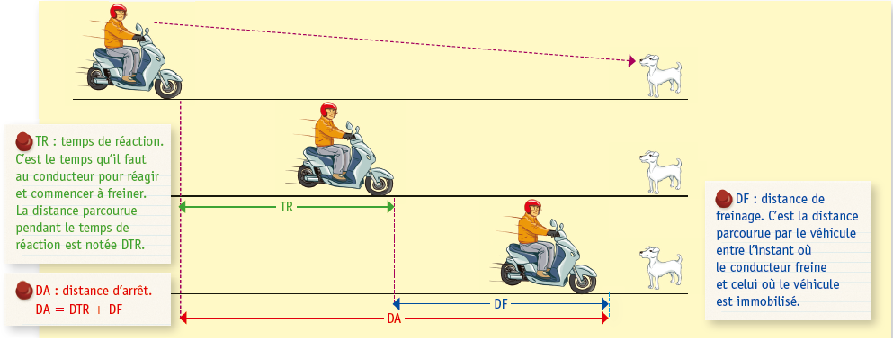

1. Quelle est la définition de la distance d’arrêt (DA) ?
2. Sur route mouillée, la distance de freinage (DF) est augmentée de 40 % par rapport à la distance de freinage sur route sèche. Recopier et compléter :  
   • 10 km = … m • 1 h = … min = … s
3. Recopier et compléter :

À 10 km/h, en 3 600 s, on parcourt … m.

Donc, en 1 s, on parcourt  ≈ … m

1. En utilisant la calculatrice ou un tableur, recopier et compléter ce tableau.

|  |  |  |  |  |  |  |  |
| --- | --- | --- | --- | --- | --- | --- | --- |
| Vitesse (en km/h) | 10 | 20 | 30 | 40 | 50 | 90 | 120 |
| Distance parcourue (en m) pendant le temps de réaction de 1 s |  |  |  |  |  |  |  |
| DF sur route sèche (en m) | 1,8 | 3,6 | 6,9 | 10,3 | 16,1 | 52,2 | 93 |
| DF sur route mouillée (en m) | 1,8 +  × 1,8 ≈ 2,52 |  |  |  |  |  |  |
| DA sur route sèche (en m) | 4,58 |  |  |  |  |  |  |
| DA sur route mouillée (en m) | 5,3 |  |  |  |  |  |  |

### Les accidents de la route

1. Observer les deux graphiques, puis répondre aux questions.



1. Parmi les piétons, quelles sont les deux tranches d’âge où il y a eu le plus de victimes ? Même question pour les cyclomotoristes.

1. Dans quelles catégories et à quelles tranches d'âge compte-t-on plus de 1 000 victimes dans l’année ?

1. À partir de quel âge le nombre de victimes à cyclomoteur dépasse-t-il le nombre de victimes à bicyclette ? À quoi est dû ce phénomène ?

1. Dans la tranche d’âge 14-18 ans, quelle catégorie d’usagers a le plus de victimes ?

### Alcool

1. (Brevet, Nouvelle-Calédonie, 2011) En Nouvelle-Calédonie, le nombre d’accidents de la route ne cesse d’augmenter. Les principales causes de ces accidents sont l’alcool et la vitesse.

Dans cet exercice, on considère qu’une canette contient 330 mL de bière et que le degré d’alcool est de 5°.

La formule suivante permet de calculer le taux d’alcool dans le sang (en g/L) pour un homme de masse *m :* Taux = 

La quantité de liquide bu est exprimée en millilitres. La masse est exprimée en kilogrammes.

1. Montrer que le taux d’alcool dans le sang d’un homme de 60 kg qui boit deux cannettes de bière est d’environ 0,63 g/L.

1. La loi française interdit à toute personne de conduire si son taux d’alcool est supérieur ou égal à 0,5 g/L. D’après le résultat précédent, cette personne a-t-elle le droit de conduire ? Justifier la réponse.

1. Pour la suite, on considère un homme de 70 kg. Si *x* désigne la quantité de bière bue en décilitres, le taux d’alcool dans le sang est donné par T(*x*) = *x*.  
   Recopier et compléter le tableau (arrondir les résultats au centième).

|  |  |  |  |  |
| --- | --- | --- | --- | --- |
| Quantité d’alcool (en décilitres) | 0 | 1 | 5 | 7 |
| Taux d’alcool (en grammes par litre) |  |  |  |  |

1. En utilisant les données du tableau, représenter graphiquement le taux d’alcool en fonction de la quantité de bière bue, sur une feuille de papier millimétré. On prendra 2 cm pour 1 dL sur l’axe des abscisses et 2 cm pour 0,1 g/L sur l’axe des ordonnées.
2. Déterminer graphiquement le taux d’alcool correspondant à une quantité de bière de 3 dL (on laissera apparents les traits de construction).
3. Déterminer graphiquement la quantité de bière à partir de laquelle cet homme n’est plus autorisé à reprendre le volant (on laissera apparents les traits de construction).